【附件一-1】
東園國小111學年第 一 學期【品德教育】融入教學活動執行成果檢核表
實施年級 | 一年級 二年級 三年級 四年級 五年級 六年級
融入主題(可複選) | 尊重 勤儉 誠信 感恩 關懷 正義 負責 寬恕 自律
實施方式(可複選) | 結合繪本進行，繪本名稱： 。  融入班級（ ）課程，單元名稱： 。  融入學年自訂活動，活動主題： 印象新竹、印象東園。  配合校內安排之宣導活動，活動主題： 品德宣導、掛樹牌感恩活動 。  其他，請簡述： 。
活動概要  (條列式) | - 學校利用朝會時間，進行品德宣導。  - 班導利用午餐時間，進行感恩、惜福宣導，珍惜食物與資源。  - 利用學校掛樹牌活動，班導宣導感恩默默付出的人、事、物。
成果描述(條列式) | - 午餐吃光光，不浪費食物。  - 學生親自為樹掛上樹牌，並寫下對樹的感恩、讚美語。  - 上視藝課時，能利用回收紙箱再利用創作出嶄新的作品。
檢討建議(條列式) | - 可多多宣導。  - 利用活動與事件，進行機會教育與宣導。  - 建議可辦相關活動，實際參與，學生更有感。
活動照片 | 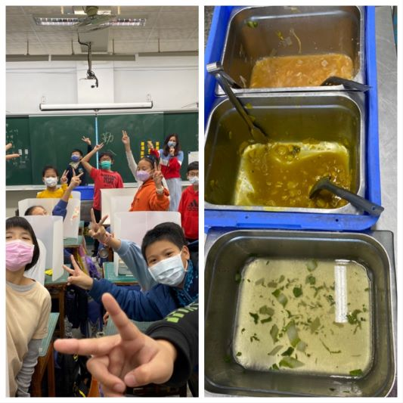 | 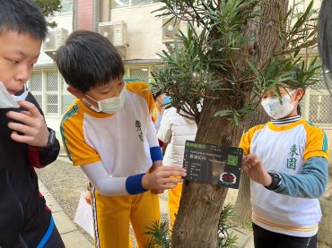
 | 利用午餐時間，作勤儉、惜福宣導，提醒孩子食物得來不易，粒粒皆辛苦，請珍惜。 | 配合學校掛樹牌感恩樹、讚美樹活動，提醒孩子感恩惜福所有人、事、物的付出。
※請各學年代表填完後，可用line或mail回傳給活動組，表格若不足請自行延伸使用，謝謝。(活動組信箱pupst0102@tmail.hc.edu.tw)

